往届论坛盛况

一、第一届两岸文教产学合作趋势论坛
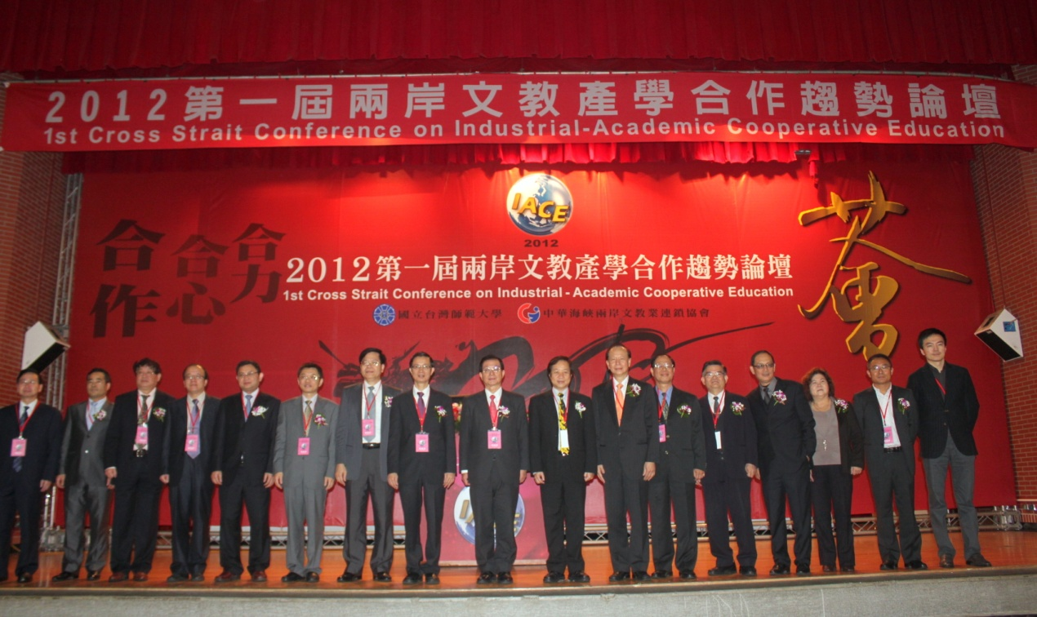
（图为第一届论坛领导嘉宾合影）
2012年12月2日，由台湾师范大学主办的第一届两岸文教产学合作趋势论坛在台北举行，论坛以“教育创新、共创双赢、引航趋势”为理念，就“两岸职业教育合作培训新契机”、“两岸技职教育评量趋势与发展”、“两岸数字教育应用与趋势发展”、“两岸幼儿、少儿产学合作”等主题进行探讨。来自台湾与大陆的200多位学界与产业界代表参会。

二、第二届两岸文教产学合作高峰论坛
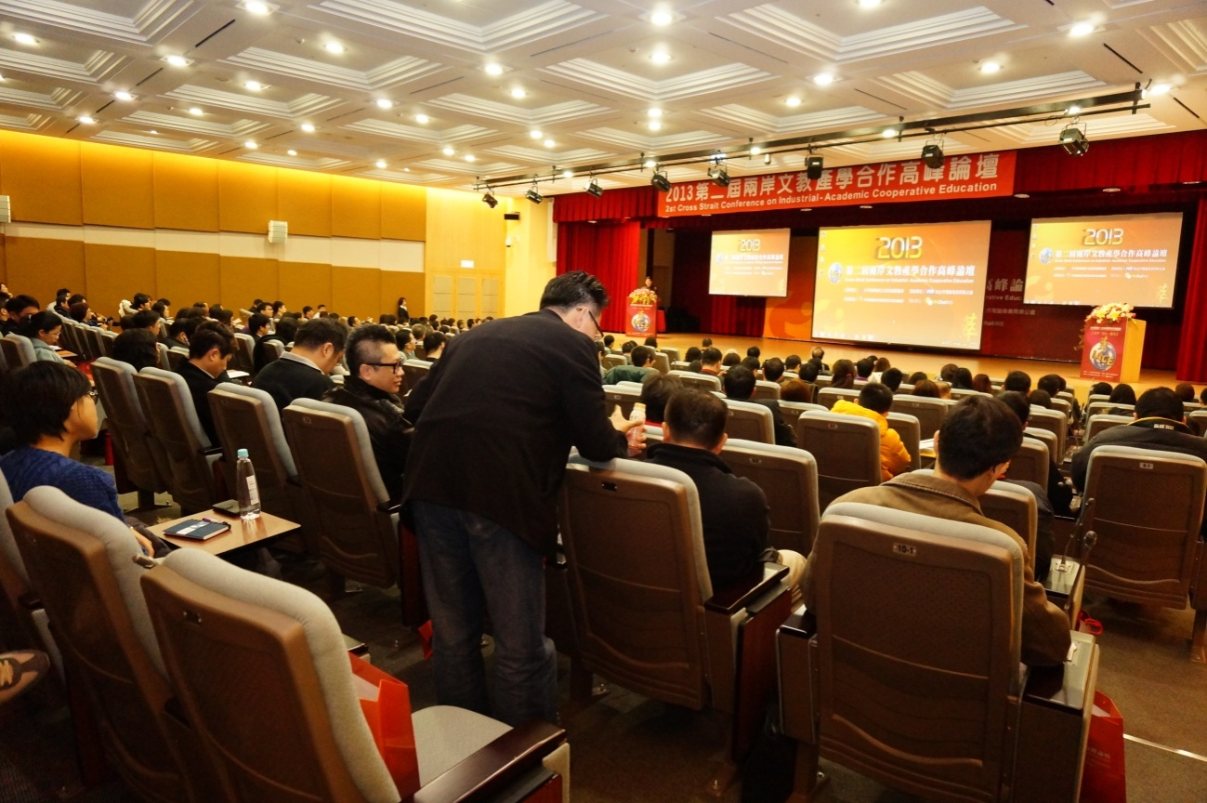
（图为第二届论坛现场座无虚席）
2013年11月30日由台湾中华海峡两岸文教业连锁协会举办，第二届两岸文教产学合作高峰论坛在台湾总统府正对面张荣发基金会-国际会议厅(博爱特区)盛大召开，现场人潮汹涌、盛况空前，为两岸教育交流再添新页。
三、峰会亮点
1、历届论坛及参与人数居各教育论坛之冠。
2、首度开放台湾知名学府师范大学实验幼稚园参观考察。
3、与台湾知名家教育家面对面，座谈交流传承经验。
4、与台湾知名品牌负责人现场对话，亲自感受台湾文教50年竞争史。

